三重県知事のベトナム訪問（11月16日）の写真について

１ FPTコーポレーション訪問
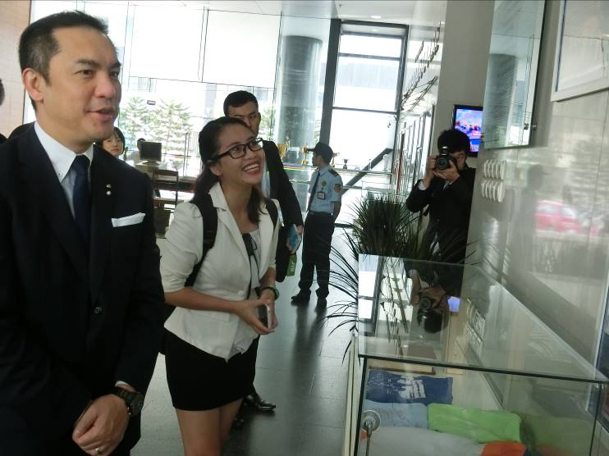
FPTコーポレーションの概要説明を受ける鈴木知事

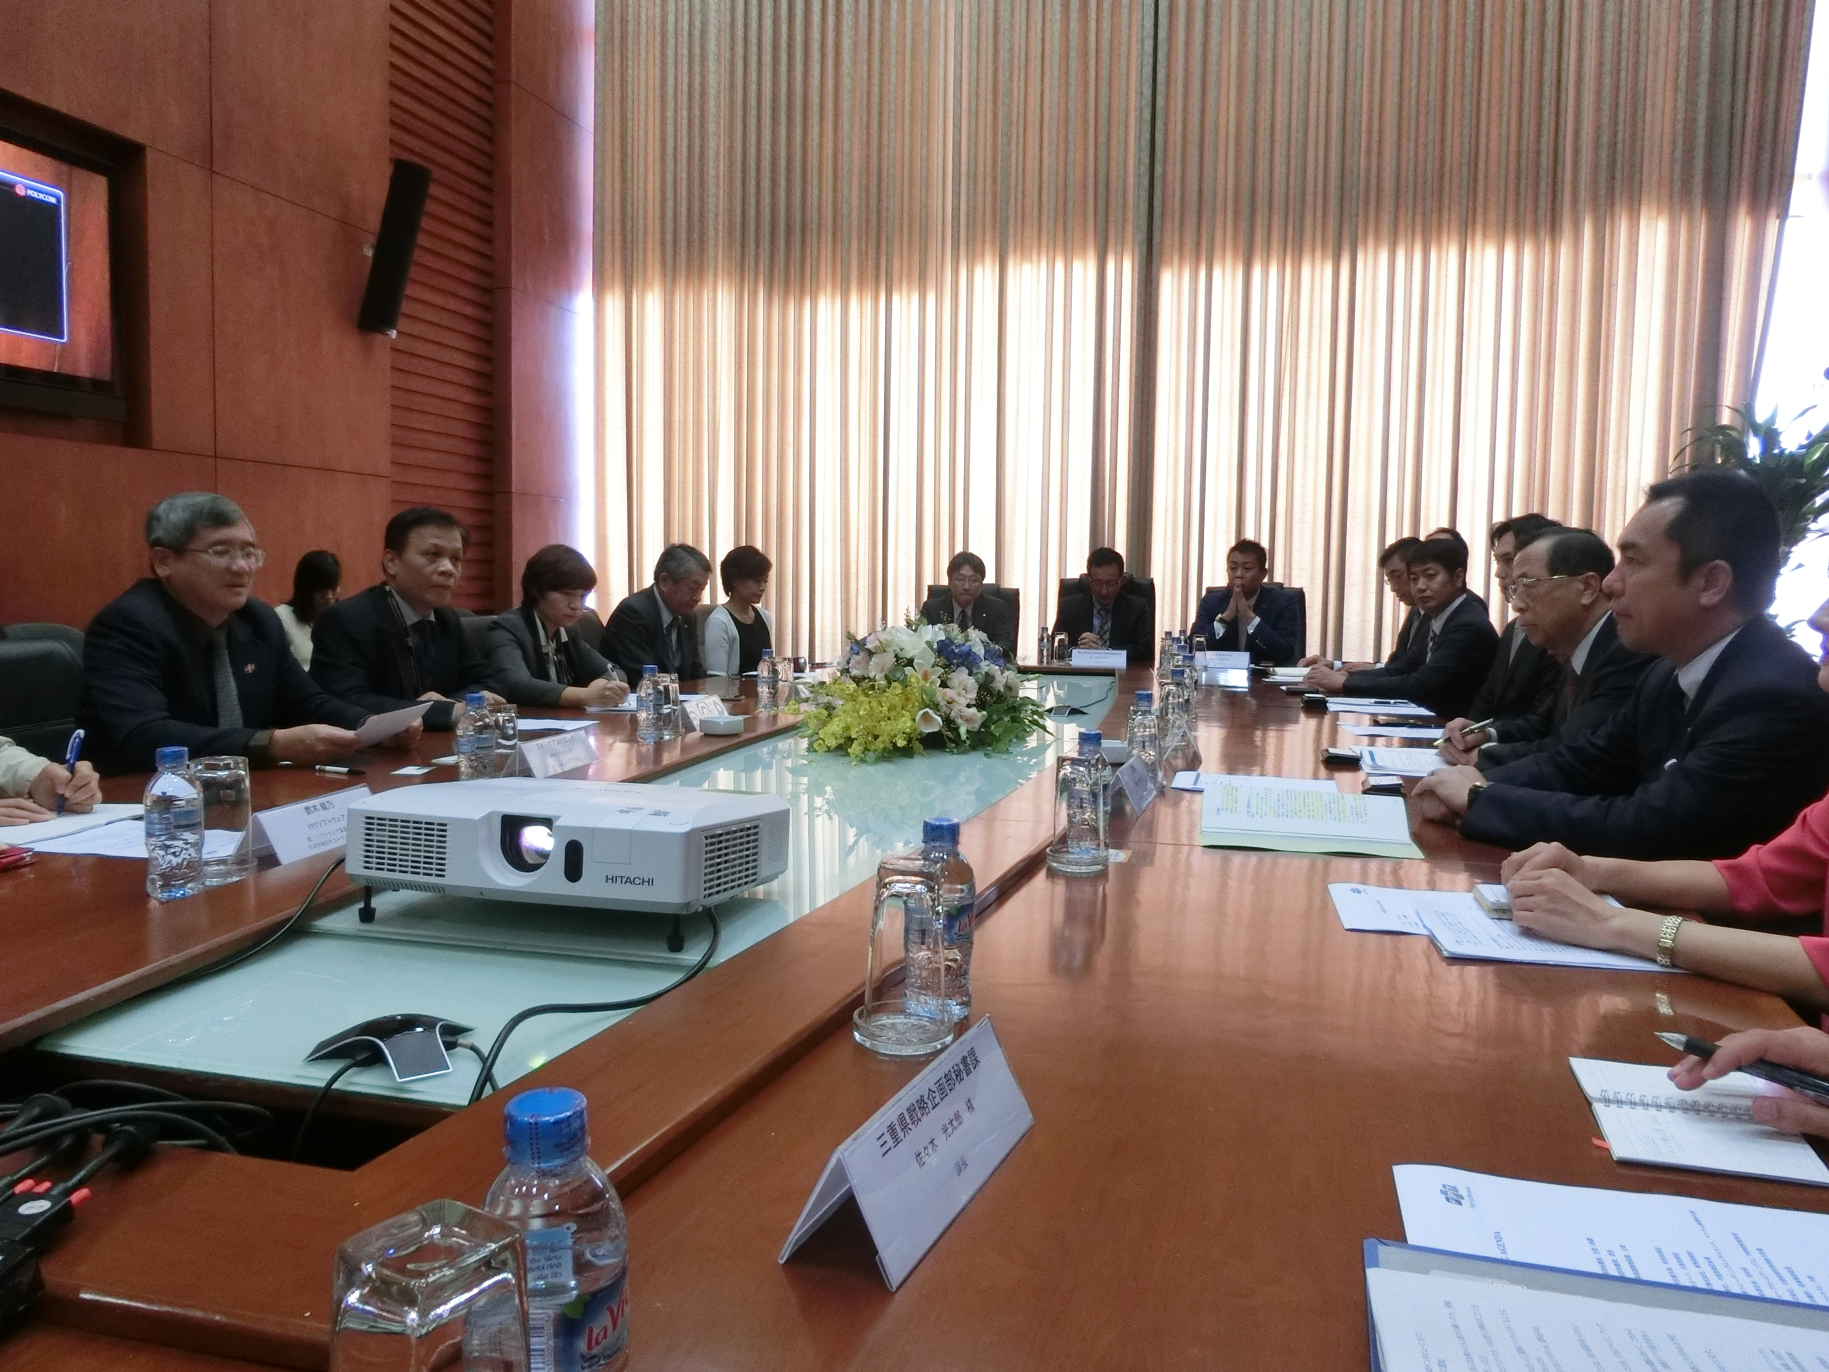
FPTコーポレーションのゴック副会長兼社長（写真左端）から
説明を受ける鈴木知事とミッション団

２ 文化・スポーツ・観光省訪問
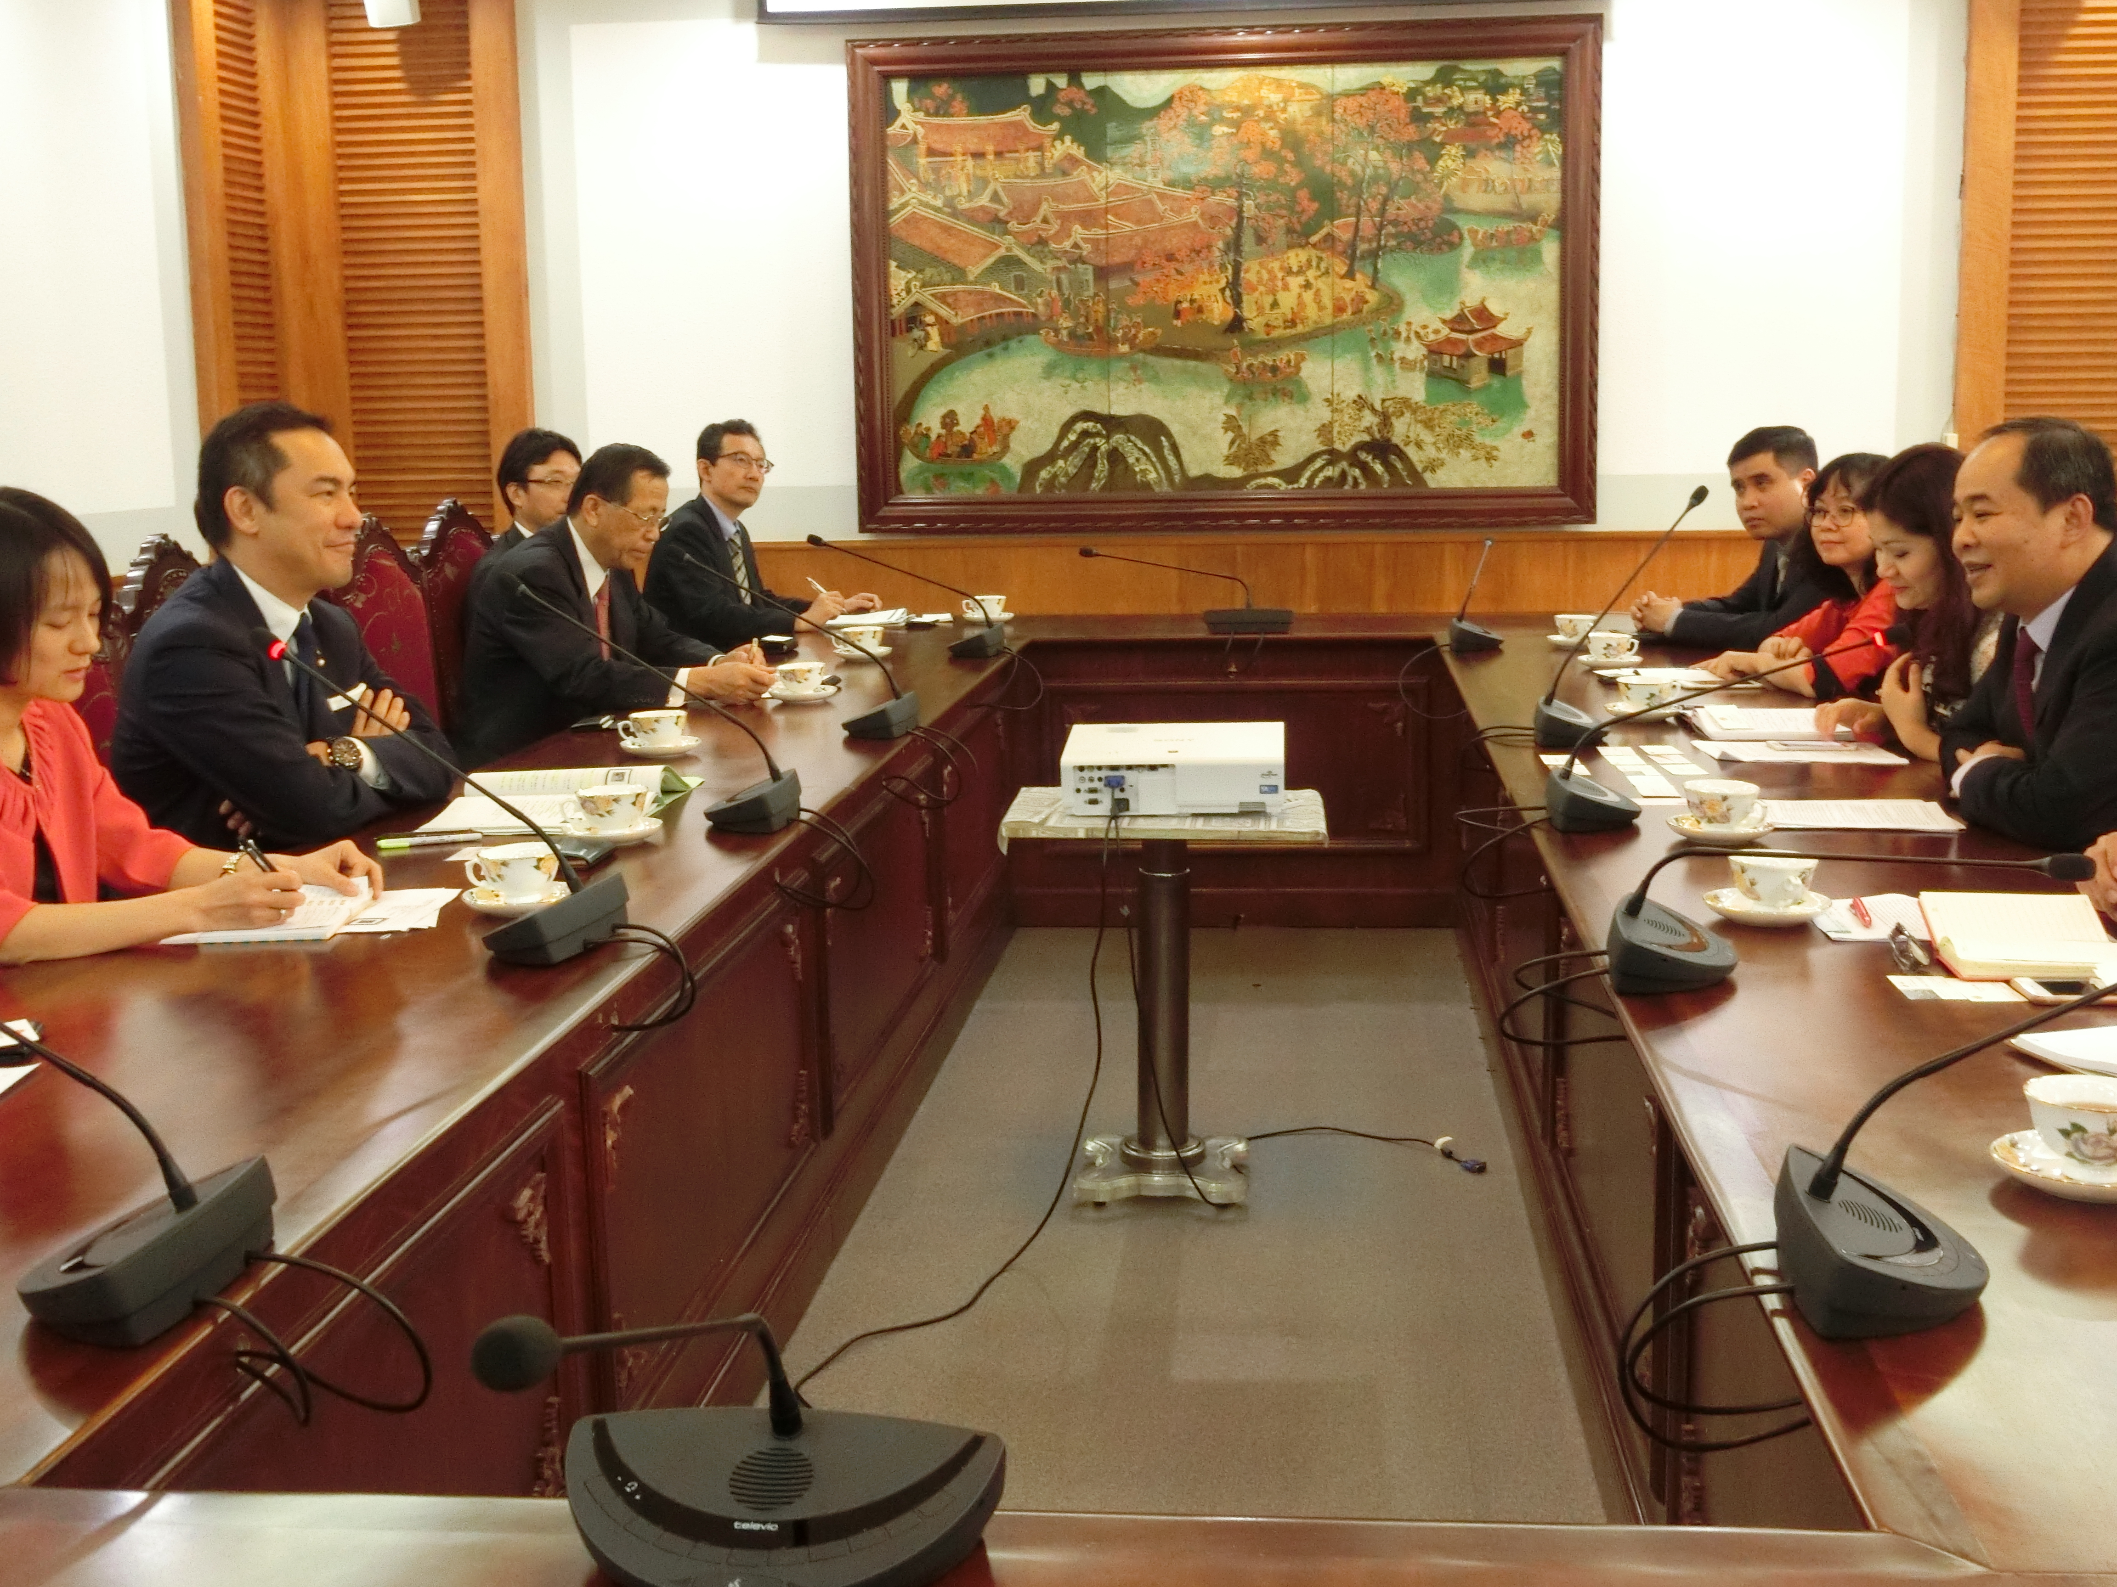
ハイ副大臣（写真右端）らと意見交換をする鈴木知事

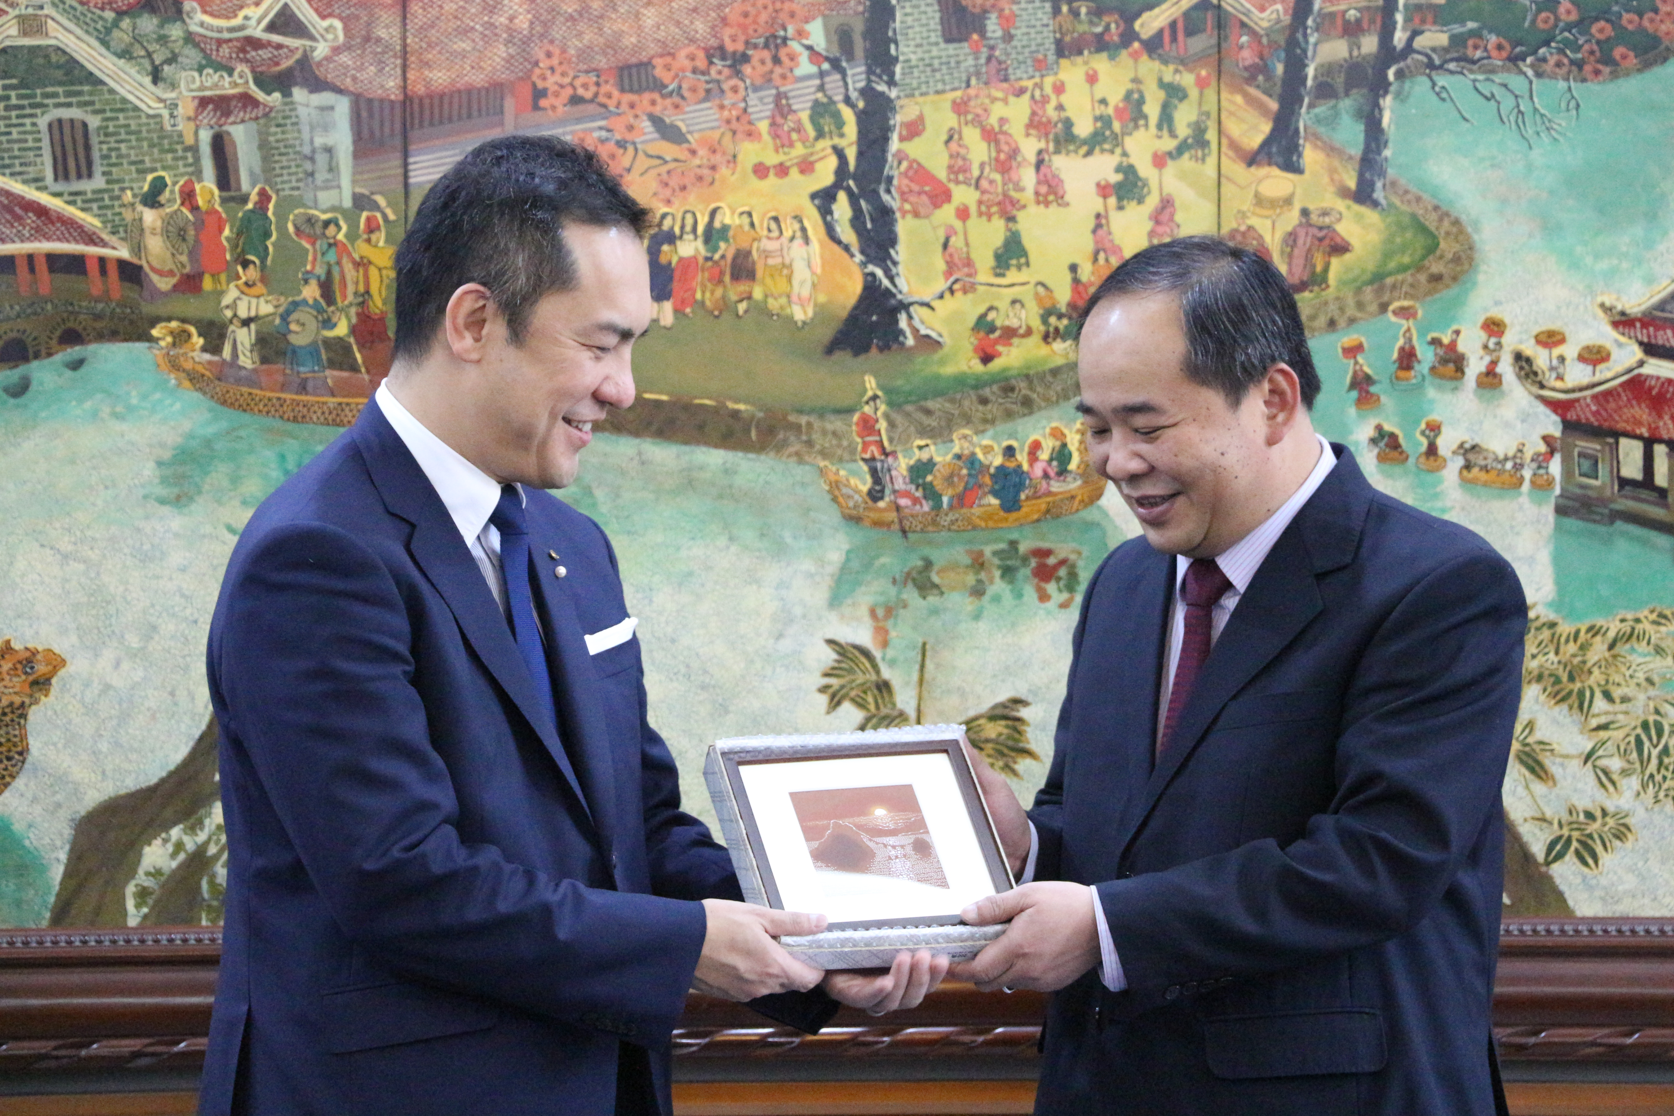
「夫婦岩のような中の良い関係を築きたい」とハイ副大臣（写真右）に
夫婦岩の伊勢型紙作品を贈呈する鈴木知事

３ イオンモール・ロンビエン店訪問
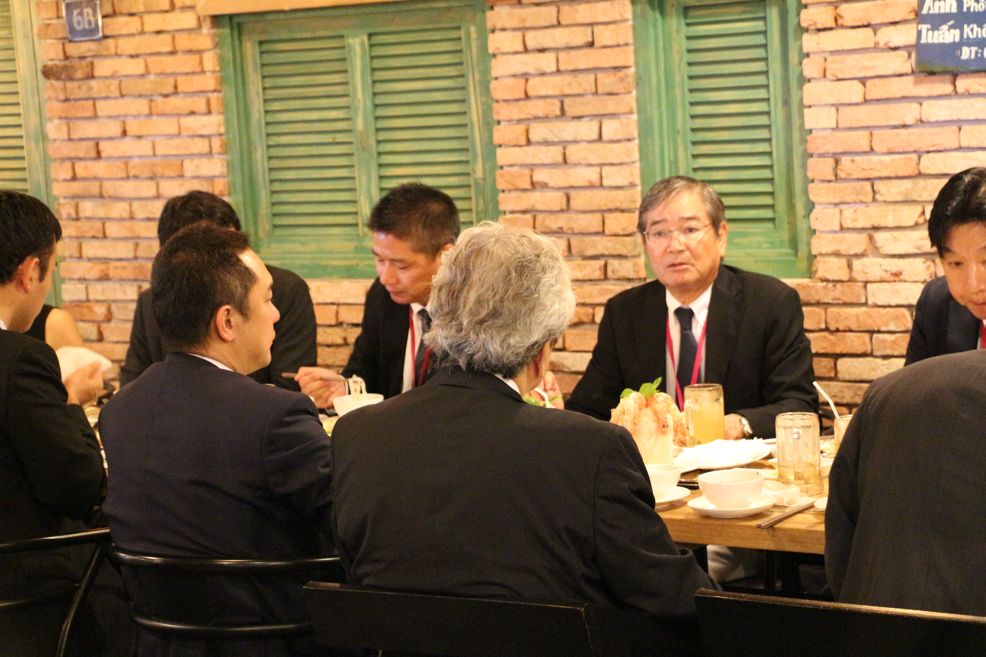
イオン株式会社尾山ベトナム代表（写真奥の右から２番目）と
意見交換する鈴木知事（写真手前の左から２番目）

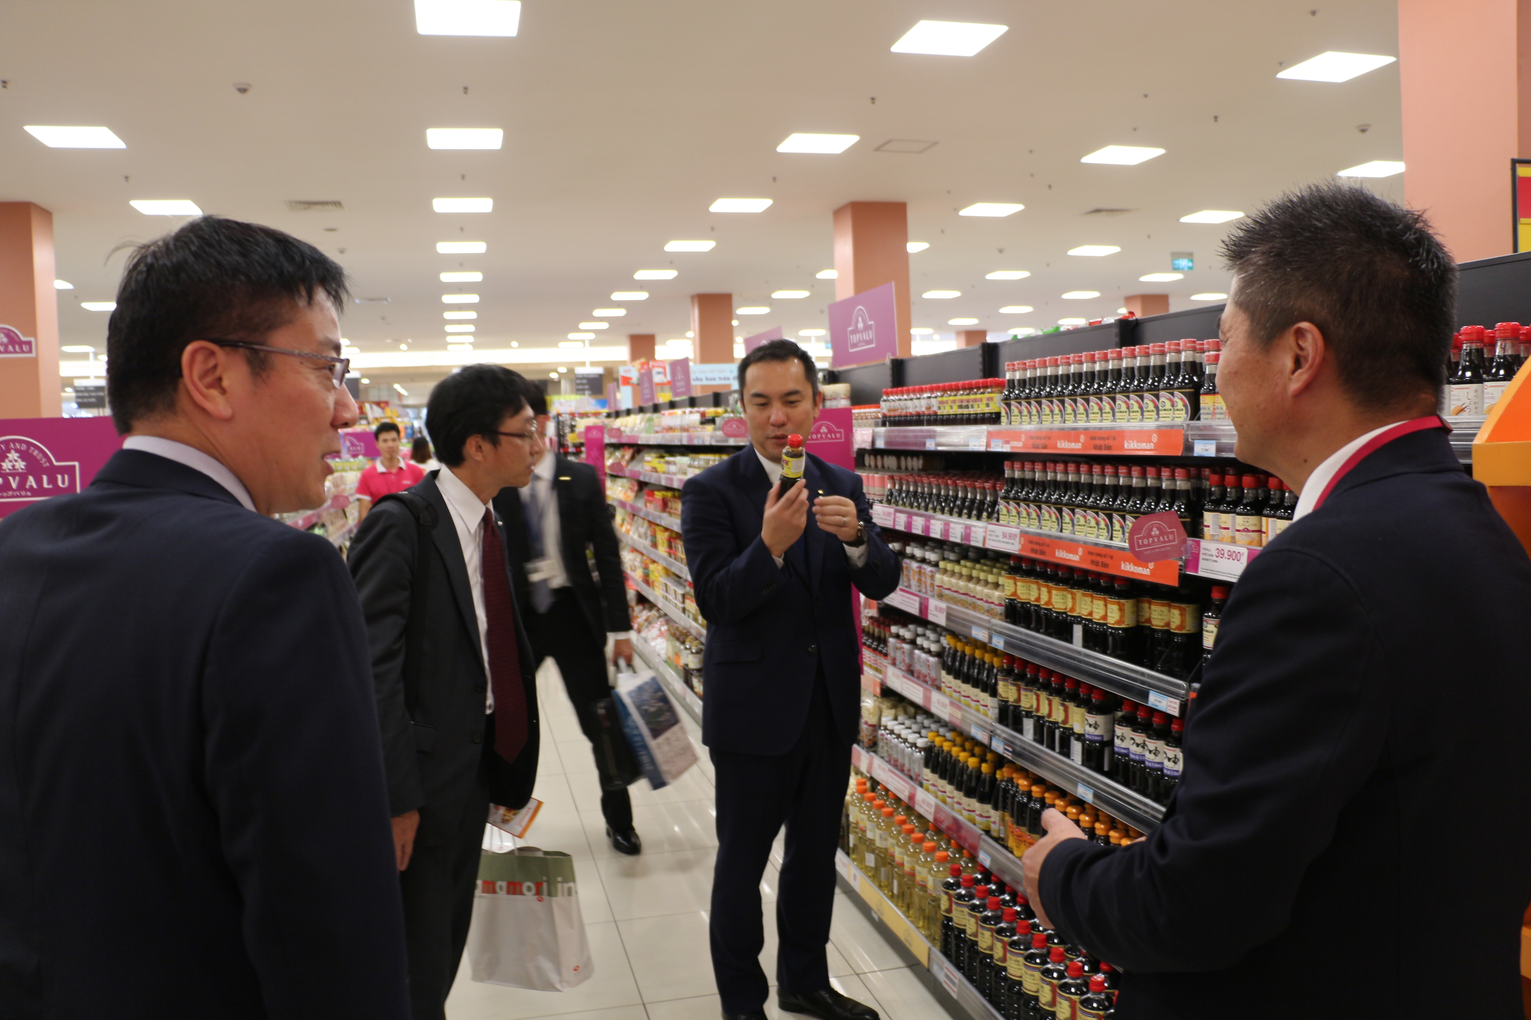
イオンモール・ロンビエンの店舗視察において、
現地の醤油製品について意見交換する鈴木知事
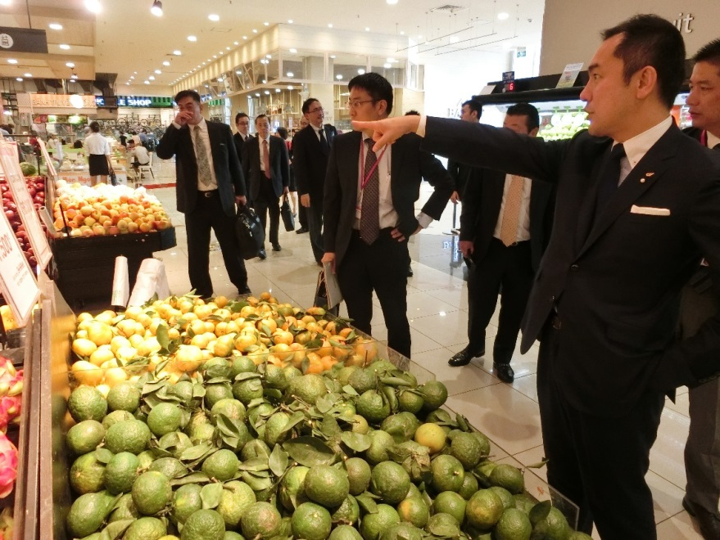
イオンモール・ロンビエンの店舗視察で
柑橘類の原産地について質問する鈴木知事

４ ベトナム旅行業協会（VISTA）訪問
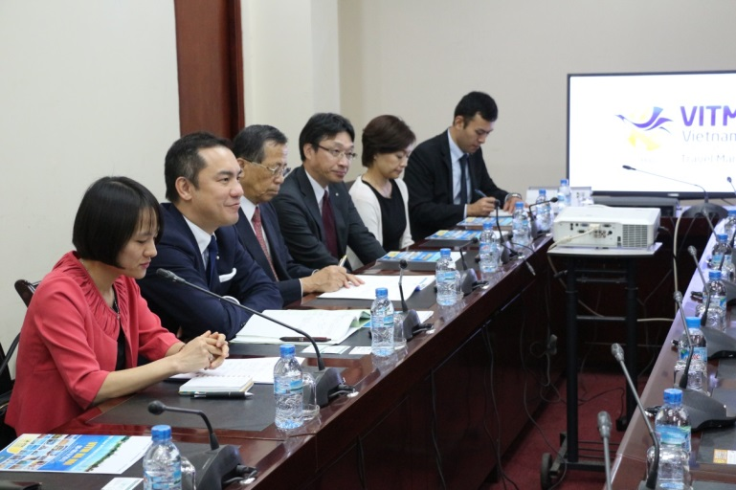
ベトナム旅行業協会ビン会長と意見交換する鈴木知事
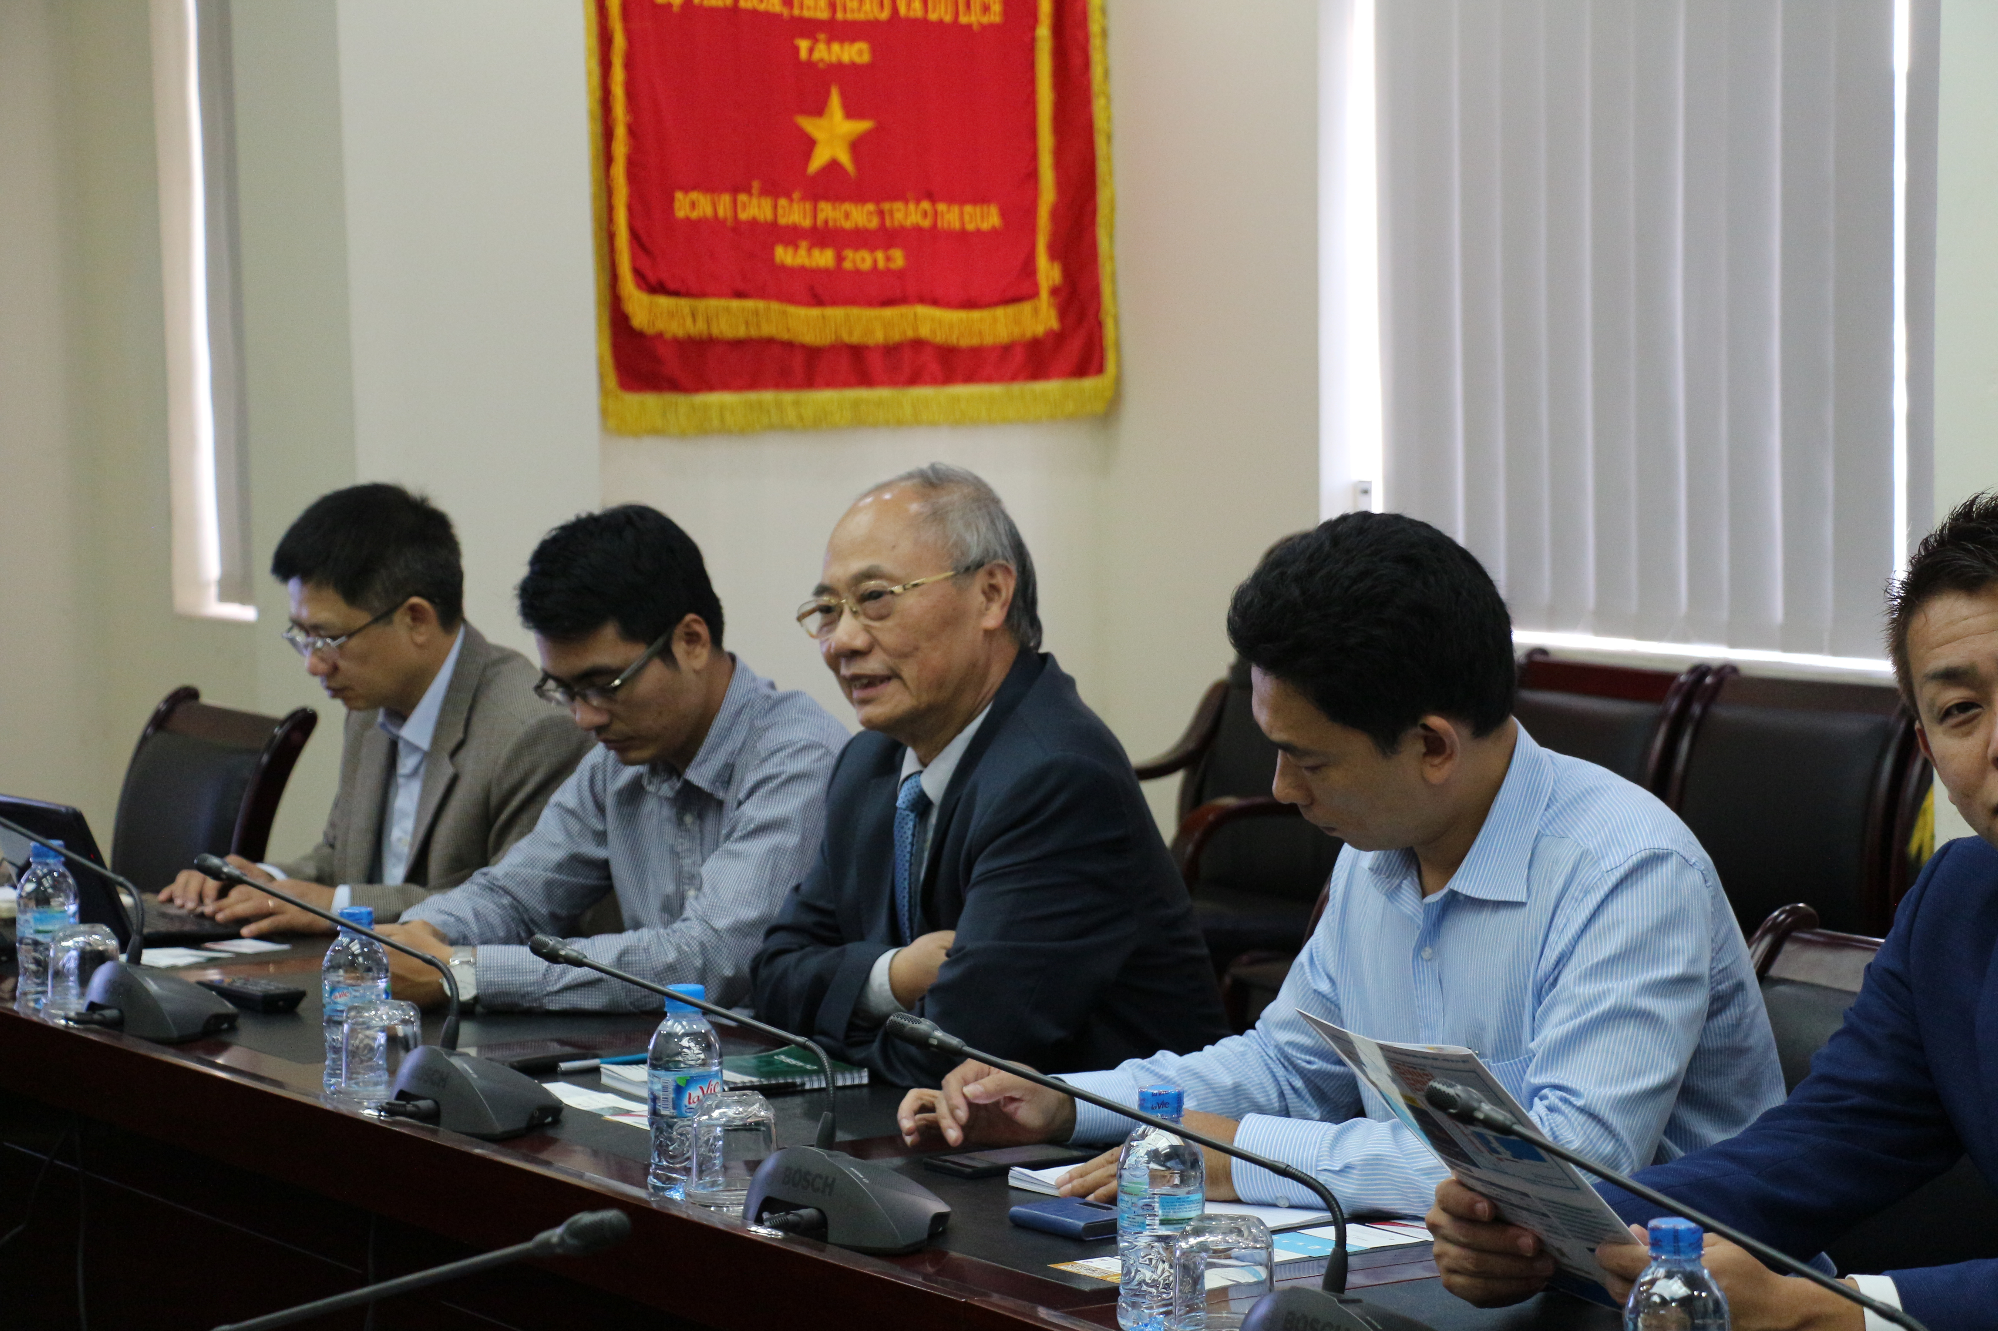
「ぜひ三重を訪問してみたい」と語るベトナム旅行業協会ビン会長（写真中央）

５ ベトナム日本商工会等との交流会
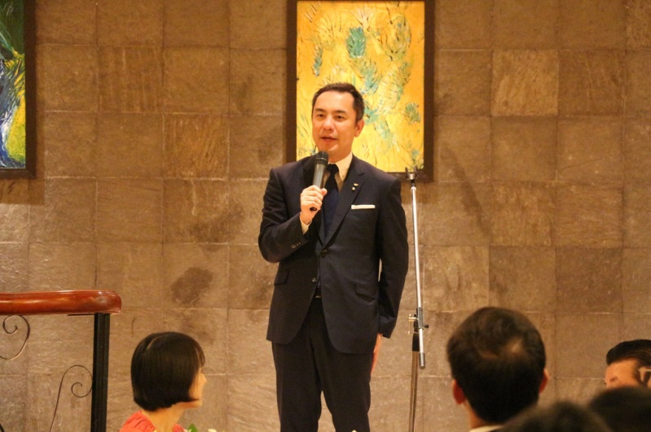
交流会で挨拶をする鈴木知事

